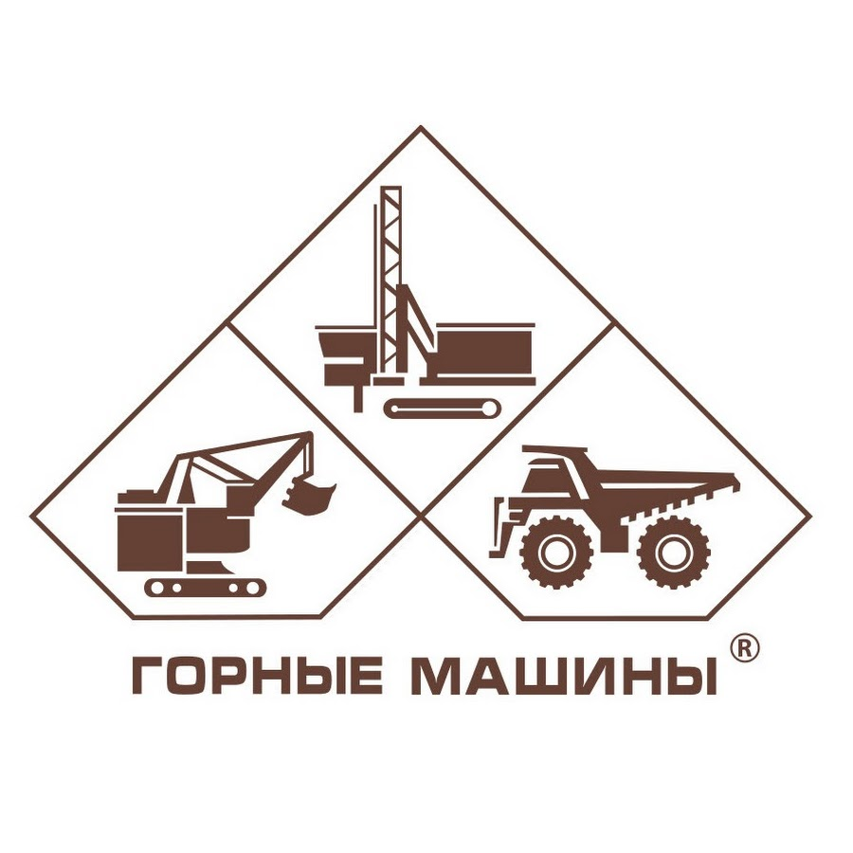
АО "Горные машины" приглашают на выставку «Уголь России и Майнинг-2019»

Компания АО «Горные машины» примет участие в XXVI Международной специализированной выставке технологий горных разработок «Уголь России и Майнинг-2019». Экспозиция, посвященная отраслям горно-рудной промышленности и демонстрации новых технологий, пройдет в г. Новокузнецке с 4 по 7 июня в ВК «Кузбасская Ярмарка» по адресу: ул. Автотранспортная, 51 (Заводской район). Будем рады приветствовать вас на стенде № 2.А7 в павильоне № 2.

На стенде посетители получат ответы на все вопросы по линейке продукции каталога «Горных машин» от наших специалистов.
В рамках партнерских отношений с нами на выставке будет работать представитель НПК «Механобр-техника», который представит каталог продукции завода и проконсультирует по дробильному и лабораторному оборудованию.
Мы уверены, что «Уголь России и Майнинг-2019», как и всегда, станет прекрасным местом для установления контактов с производителями оборудования и технологий, встреч с коллегами и ведения диалога с представителями горно-рудной отрасли.
P.S. Не упустите возможность посетить выставку бесплатно. Для этого зарегистрируйтесь на сайте выставки, нажмите на кнопку «Получить электронный билет посетителя», заполните необходимые данные и распечатайте билет! Мы ждем вас!

Сайт компании: www.zaogm.ru
Электронная почта: gm@zaogm.ru
Телефон: +7 (391) 290-15-55

